
人民至上 生命至上
气象信息报告

第113期

遵义市气象局 签发:李明元 7月5日
未来十天天气预报
- 未来十天天气预报
预计未来十天全市晴雨相间，其中11日夜间有一次强降雨天气过程。具体预报为：
今天夜间（5日夜间）：多云；
周六至下周二（6至9日）：多云间晴，午后有5至7级偏南阵风，赤水河谷及低海拔地区有35℃以上高温；
下周三（10日）：多云间晴，午后有5至7级偏南阵风，赤水河谷及低海拔地区有35℃以上高温，午后至夜间西部有分散阵雨或雷雨；
下周四（11日）：多云，午后至夜间转阴天有分散阵雨或雷雨，局地中到大雨，个别乡镇暴雨；
下周五（12日）：阴天间多云有分散阵雨或雷雨，局地中到大雨；
下周六（13日）：阴天间多云有分散阵雨或雷雨；
下周日（14日）：多云，午后有分散阵雨或雷雨。
遵义中心城区预报：
今天夜间，多云，最低气温23℃；6至10日，多云间晴，午后有5至7级偏南阵风，24～33℃；11日，多云，傍晚至夜间转阴天有分散阵雨或雷雨，局地中到大雨，23～32℃；12日，阴天间多云有分散阵雨或雷雨，23～29℃；13～14日，多云，午后有分散阵雨或雷雨，24～32℃。
- 影响预估与建议
- 未来十天我市晴雨相间，赤水河谷及低海拔地区有35℃以上高温，需做好防暑降温、防病虫害和防溺水工作；同时高温高湿蘑菇多，采摘食用需谨慎。
（二）今天夜间至11日全市森林火险气象等级高，并伴有5至7级阵风，林业要加强森林防火工作，切实防范森林火灾发生。
- 过去一周天气情况
过去一周，全市以阴天间多云有阵雨或雷雨的天气为主，多强降雨天气过程，大部地区累积雨量在50mm以上，其中中部、东部大部在100mm以上，最大累积雨量为凤冈石径234mm。6月28日下午至29日中午，我市出现今年以来范围最广强降水天气过程，出现暴雨以上量级有99乡镇，具体为：大暴雨29乡镇（桐梓1乡镇、汇川5乡镇、红花岗2乡镇、新蒲4乡镇、湄潭5乡镇、凤冈8乡镇、余庆4乡镇）；暴雨71乡镇。最大累积雨量为汇川董公寺162.9毫米，最大小时雨强为凤冈凤岭57.5毫米/小时。7月1日01时～19时，我市共出现大暴雨4乡镇：其中习水1乡镇（大坡115.6），凤冈2乡镇（王寨113、进化107.1），赤水1乡镇（官渡112.3）；暴雨41乡镇。最大累积雨量为习水大坡115.6毫米，最大小时雨强为习水温水59.8毫米/小时。
全市大部地区最高气温在28～36℃之间，最高为仁怀合马38.8℃（6月30日15时）；大部地区最低气温在16～20℃之间，最低为桐梓狮溪10.9℃（7月2日05时）。遵义中心城区气温17.2（6月7日08时）～30.4℃（6月13日15时）。
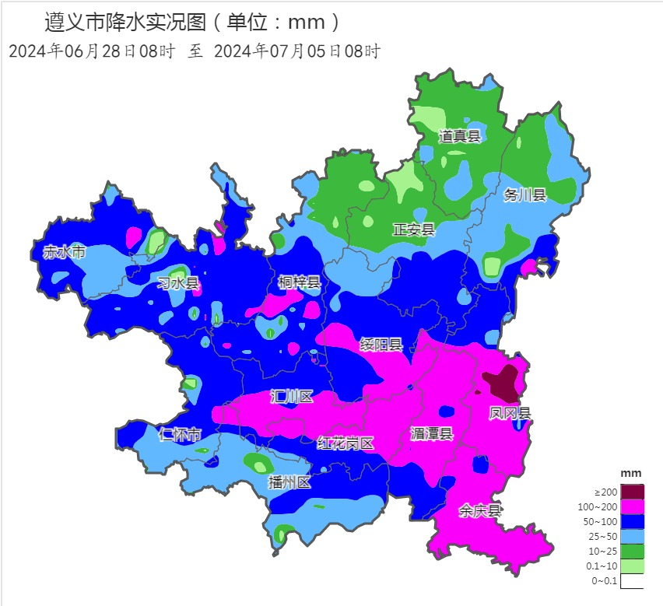
图 2024年6月28日08时～7月5日08时全市累积降雨分布图（单位：mm）

报：市委办、市政府办

市气象灾害应急指挥部成员单位

制作：黄迪威 陈茜茜 首席：刘红双 审核：唐海
附表 遵义市气象台7月5日发布逐日天气预报（08时～08时）
日期 |  | 7月5日  （今夜） | 7月6日  （周六） | 7月7日  （周日） | 7月8日  （周一） | 7月9日  （周二） | 7月10日  （周三） | 7月11日  （周四） | 7月12日  （周五）
遵  义  城  区 | 天气
遵  义  城  区 | 天气 | 多云 | 多云 | 多云 | 多云 | 多云 | 多云 | 多云转阵雨 | 阵雨转阴
遵  义  城  区 | 气温 | 最低23℃ | 24～32℃ | 24～33℃ | 24～33℃ | 24～33℃ | 24～33℃ | 23～32℃ | 23～29℃↓
遵  义  城  区 | 天气  解读 | 多云 | 多云间晴，午后有5至7级偏南阵风 |  |  |  |  | 多云，傍晚至夜间转阴天有分散阵雨或雷雨，局地中到大雨 | 阴天间多云有分散阵雨或雷雨
全  市 | 天气  解读 | 多云 | 多云间晴，午后有5至7级偏南阵风，赤水河谷及低海拔地区有35℃以上高温 |  |  |  | 多云间晴，午后有5至7级偏南阵风，赤水河谷及低海拔地区有35℃以上高温；午后至夜间西部有分散阵雨或雷雨 | 多云，午后至夜间转阴天有分散阵雨或雷雨，局地中到大雨，个别乡镇暴雨 | 阴天间多云有分散阵雨或雷雨，局地中到大雨
全  市 | 天气  要点 | 多云 | 多云 | 多云 | 多云 | 多云 | 多云 | 暴雨 | 大雨

